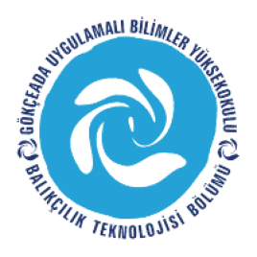
ÇANAKKALE ONSEKİZ MART ÜNİVERSİTESİ
GÖKÇEADA UYGULAMALI BİLİMLER YÜKSEKOKULU
BALIKÇILIK TEKNOLOJİSİ BÖLÜMÜ LİSANS PROGRAMI
2017-2018 BAHAR DÖNEMİ BİRİNCİ SINIF DERS PROGRAMI
SAAT | PAZARTESİ | SALI | ÇARŞAMBA | PERŞEMBE | CUMA
09:00-09:40 |  | Atatürk İlke ve İnkılap T. II  DERSLİK 11 |  | Balik Morfolojisi ve Anatomisi  DERSLİK 11
09:50-10:30 |  | Atatürk İlke ve İnkılap T. II  DERSLİK 11 |  | Balik Morfolojisi ve Anatomisi  DERSLİK 11
10:40-11:20 |  |  |  | Balik Morfolojisi ve Anatomisi  LAB
11:30-12:10 |  |  |  | Balik Morfolojisi ve Anatomisi  LAB
12:10-13:10 | ÖĞLE ARASI | ÖĞLE ARASI | ÖĞLE ARASI | ÖĞLE ARASI | ÖĞLE ARASI
13:10-13:50 |  |  | Deniz Biyolojisi  DERSLİK 11 | Su Omurgasızları  DERSLİK 11 | Ekoloji  DERSLİK 11
14:00-14:40 |  |  | Deniz Biyolojisi  DERSLİK 11 | Su Omurgasızları  DERSLİK 11 | Ekoloji  DERSLİK 11
14:50-15:30 |  |  | Deniz Biyolojisi  DERSLİK 11 | Su Omurgasızları  DERSLİK 11
15:40-16:20
16:30-17:10
17:20-18:00

